«Арбузник»
Задачи:
• формировать нравственную культуру детей и родителей;
• способствовать развитию коммуникативных умений, доброты, взаимопонимания и чувства юмора детей и родителей через совместные развлекательные игры;
• развивать монологическую речь учащихся через рассказы о своем летнем отдыхе и воображения через игру “Дорисуй”.
Учитель.
Ласточки пропали,
А вчера с зарей
Все грачи летали
И как сеть мелькали
Вон над той горой.
С вечера все спится,
На дворе темно.
Лист сухой валится,
Ночью ветер злится
Да стучит в окно.
Автор: А.А. Фет
На дворе сентябрь, осень.
Кажется, что только вчера вы пришли на первый урок, и только вчера были в детском саду, а сегодня вы уже первоклассниками,. Я думаю, что вы прекрасно отдохнули, вы стали выше ростом. Да, лето прошло быстро, незаметно, но мы не будем унывать, ведь впереди нас ждут приятные встречи с друзьями.
Ребята, вы когда-нибудь слышали слово «капустник»? Что оно означает?
Ответы ребят.
Учитель. Да, это не пирог с капустой, а вечеринка с розыгрышами, безобидными шутками.
Сегодня мы проведем не «капустник», а другую игру, название которой вы сможете угадать, если отгадаете загадку.
Сам алый,
Сахарный,
Кафтан зеленый,
Бархатный. (Арбуз.)
Правильно, это арбуз. А наш праздник сегодня называется «Арбузник».

Сообщение об арбузе
Родина арбузов – пустыня Калахари в Африке. Арбузы там небольшие – всего с апельсин. Эти дикие плоды не те, что упорным трудом “раздул” до размеров футбольного мяча земледелец. Плод арбуза – сочная ягода с множеством семян. Ко времени созревания плодов плодоножки засыхают. Ветер или дождевые потоки гонят их на большие расстояния. В пути арбузы разбиваются или их разгрызают животные. Клейкий сок приклеивает семена к почве. После чего семена быстро прорастают. Семена вместе с соком прилипают к шерсти животных, которые разносятся зверями по всей округе, а нередко и за сотни километров от места.II. Ведущий. Отгадав загадку, запишите второе
1 конкурс-Разгадайте кроссворд «Ботанический».
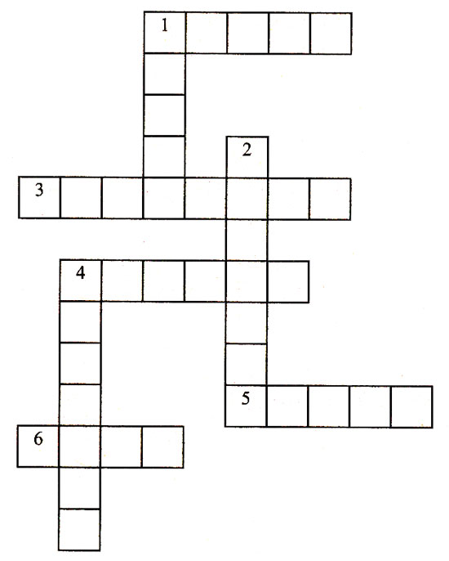

По горизонтали:
1) Он в своей лесной палате
Носит пестренький халатик,
Он деревья лечит,
Постучит - и легче. (Дятел.)
3) Из названия этого гриба следует, что его можно есть, даже не отваривая. (Сыроежка.)
4) Я красна, я кисла,
На болоте я росла,
Дозревала под снежком,
Ну-ка, кто со мной знаком? (Клюква.)
5) Круглый, круглый,
Сладкий, сладкий,
С полосатой кожей гладкой,
А разрежешь - посмотри:
Красный, красный
Он внутри. (Арбуз.)
6) Рыжая птичница
В курятник пришла,
Всех кур перечла
И с собой унесла. (Лиса.)
По вертикали:
1) В лесу в нем живет белка, а в зубе - пломба. (Дупло.)
2) Вкус у ягоды хорош,
Но сорви ее поди-ка:
Куст в колючках будто еж, -
Вот и назван... (ежевика).
4) Это зелье ты не тронь:
Жжется больно,
Как огонь. (Крапива.)

Второй конкурс нашей программы называется «Дорисуй».
Правила игры:
Каждой команде выдается по одному листку, на котором нарисован круг. Участники, как волшебники, должны превратить эти круги в любую красивую картинку. К фигурке можно дорисовывать все, что угодно, главное, чтобы изображение получилось красивым, интересным, оригинальным.

3 конкурс
Разгадайте шифровку. Ключ – порядковый номер буквы в алфавите.
9 16 15 20 (зонт)
• Игра “Гроза” Правила игры. На двух игроков надевается осенняя одежда ( куртка, шарф, берет, в руках зонт). Под музыку участники ходят по залу. На сигнал- хлопок- каждый из них снимает с себя одну вещь и кладет на то место, где застал его хлопок. Когда участники снимут 3-4 вещи, раздается сигнал “Гроза”. Кто быстрее наденет снятые вещи, тот и победитель. VI. Ведущий. Шестое слово. Где жили дядя Федор, пес и кот? (В деревне)
4 конкурс Шестое слово. Где жили дядя Федор, пес и кот? (В деревне) • Игра “Приветствия” Правила игры. Ведущий рассказывает, дети приветствуют голосами животных. Вышли мы на окраину и встретили корову (му-у-у). Недалеко паслась лошадь (и-го-го). Переходили дорогу гуси (га-га-га). В маленьком озерце плавали утки (кря-кря-кря). На краю леса жевала траву коза(бе-е-е). В лесу, на поляне паслись кабанчики(хрю-хрю). А в чаще собирал малину медведь, он бормотал что-то, чавкал, а, увидев нас, заревел (р-р-р)
5 конкурс Загадок
•Золотистый и полезный,
Витаминный, хотя резкий,
Горький вкус имеет он…
Обжигает… Не лимон.
(Лук)
•Как на грядке под листок
Закатился чурбачок -
Зеленец удаленький,
Вкусный овощ маленький.
(Огурец)
•Огородная краля
Скрылась в подвале,
Ярко-жёлтая на цвет,
А коса-то, как букет.
(Морковь)
•Зелёная толстуха
Надела уйму юбок.
Стоит как балерина,
Из листьев пелерина.
(Капуста)
•Красный, детки, но не мак.
В огороде - не бурак.
Сочный лакомый синьор.
Угадали? (Помидор)
•В огороде - жёлтый мяч.
Только не бежит он вскачь,
Он как полная луна.
Вкусные в нём семена.
(Тыква)
•У извилистой дорожки
Растёт солнышко на ножке.
Как дозреет солнышко,
Будет горстка зёрнышек.
(Подсолнух)
•В зелёной палатке
Колобки спят сладко.
Много круглых крошек!
Что это? (Горошек)
•Он кусает, только вот,
Зубок есть, но, где же рот?
Белый носит сюртучок.
Что, скажи, дружок? (Чеснок)
•Бурая - не мишка,
В норке - но не мышка.
(Картошка)
•В огороде хоть росла,
Знает ноты "соль" и "фа".
(Фасоль)
•В этих жёлтых пирамидках
Сотни зёрен аппетитных.
(Кукуруза)
•Это вовсе не игрушка -
Ароматная… (Петрушка)
•Хоть чернил он не видал,
Фиолетовым вдруг стал,
Любят овощ Ваня, Жан...
Так ведь это... (Баклажан)
Приглашение отведать арбузы.
Конкурс “Кто быстрее?” Выложить слово “А Р Б У З Н И К” из семечек арбуза по командам.

